**שם _______________________**

**כיתה______________________**

**מורה ______________________**

**ציון _______________________**

**מבחן שנתי מסכם בפיזיקה - עמ"ט ז'**

**נושאי הבחינה:**

גדלים פיזיקליים, מידות ויחידות מידה (הרחבה למטוטלת פיזיקלית)

תנועה (קינמטיקה) – העתק/דרך, מהירות, תאוצה, תרשים עקבות, מדידת תנועה, התמדה, הסקת מידע מגרפים.

אנרגיה – הגדרת אנרגיה, יחידות מידה למדידת אנרגיה, סוגי אנרגיה שימור אנרגיה והמרת אנרגיה

* **במבחן זה 15 שאלות. ניתן לצבור עד 115 נקודות.**
* **הקפידו לענות בדיוק מירבי, בצורה מדויקת, במשפטים ברורים ובכתב קריא.**
* **התשובות לבדיקה ייכתבו על טופס הבחינה בלבד. דפי חישובים יצורפו לבחינה בעת ההגשה.**
* **בשאלות חישוב יש להציג את כל שלבי הפתרון (הסבר מילולי למצב הפיזיקלי, נוסחה, הצבה, תוצאה סופית ויחידות).**

**ב ה צ ל ח ה !**

**דף נוסחאות פיזיקה למבחן עמ"ט כיתה ז':**

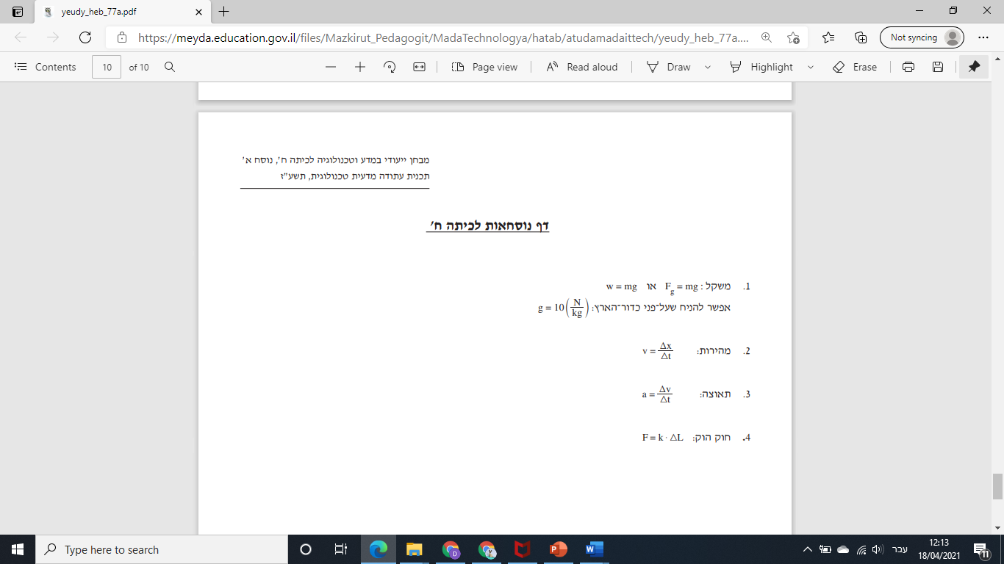

**תאוצה:**

**מהירות ממוצעת:**

**גדלים פיזיקליים:**

1. בחרו 2 גדלים פיזיקליים המוכרים לכם והשלימו את הטבלה. (**8 נקודות** - 1 נקודה לכל פריט מידע).

|  |  |  |  |  |
| --- | --- | --- | --- | --- |
|  | שם הגודל  הפיזיקלי | אות מאפיינת  את הגודל | יחידות מידה –  שם היחידה | יחידות מידה – אות מאפיינת |
| דוגמה 1 | זרם חשמלי | I | אמפר | A |
| דוגמה 2 | שדה מגנטי | B | טסלה | T |
| תשובה 1 |  |  |  |  |
| תשובה 2 |  |  |  |  |

1. השלימו בבכתב ברור 4 מתוך 8 הסעיפים הבאים. רק 4 התשובות הראשונות ייבדקו ויקבלו ניקוד .

(**8 נקודות** - **2** לכל סעיף).

1. את אורך השולחן אמדוד ע"י ___________ ויחידות המידה בהן אשתמש יהיו ______________
2. הגודל הפיזיקלי המקובל לציון מידת קופסת חלב שקונים בסופר היא __________ ויחידת המידה המקובלת היא ________
3. כאשר נוסעים במכונית מד ה ________ מראה נתונים שהיחידות שלהן הן ____________
4. הגודל הפיזיקלי זמן מסומן באות _____

יחידות אפשריות למדידת זמן הן: ______ וגם _____ וגם ______ (ציינו 3 סוגי יחידות למדידת זמן).

1. את כמות החומר נמדוד ע"י הגודל הפיזיקלי _______ והיחידות המקובלות הן _________
2. המרחק מהבית של שמעון לבית הספר הוא [km] 0.75 שהם: [m] _______ מטרים וגם [cm] ________
3. תאוצה מסמנים באות ___ שהיא האות בתחילת המילה תאוצה באנגלית. יחידות התאוצה הן _________
4. אנרגיה נמדוד ביחידות ________ שאות המייצגת אותן היא __________.
5. תרגיל חישובי מבחינה של משרד החינוך לתלמידי עמ"ט (**10 נקודות**):

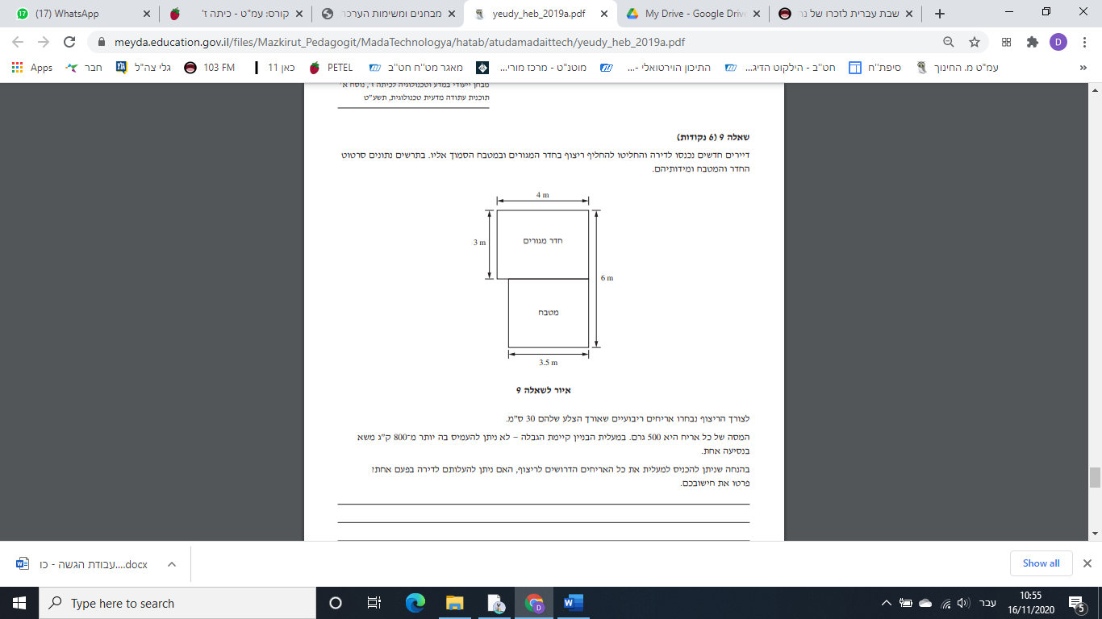

**3**

________________________________________________________________________________________________________________________________________________________________

________________________________________________________________________________________________________________________________________________________________

________________________________________________________________________________________________________________________________________________________________

1. תרגיל חישובי ממבחני עמ"ט של משרד החינוך (**6 נקודות**):

לפניכם שני מדי-טמפרטורה, מד טמפרטורה מספר **1** ומד טמפרטורה מספר **2**:

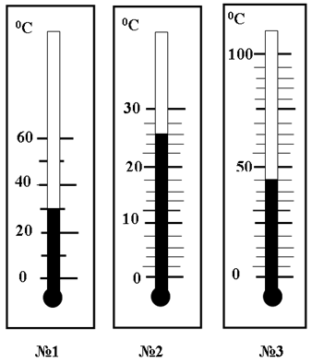 

**מספר 1**

**מספר 2**

השלימו את הנתונים החסרים לגבי כל אחד ממדי הטמפרטורה, **חובה לציין יחידות מידה.**

1. במד טמפרטורה מספר 1 ערך המרווח בין השנתות הוא _________, והטמפרטורה שהוא מראה היא _________
2. במד טמפרטורה מספר 2 ערך המרווח בין השנתות הוא _________, והטמפרטורה שהוא מראה היא _________
3. תרגיל חישובי ממבחני עמ"ט של משרד החינוך (**8 נקודות**):

נִקְבַּת השילוח היא מנהרה עתיקה בירושלים.

בכתובת שנמצאה בחפירות ארכיאולוגיות נכתב כי אורך המנהרה הוא 1200 אמות.

אורך הנִקְבָּה, כפי שהוא נמדד היום, הוא 533 מטרים.

בהנחה ששני המספרים מדויקים ומתארים מרחק זהה. מהו אורך של אמה אחת במטרים (רשמו את דרך החישוב).

1. 2.25 מטר ב. 22.5 מטר ג. 44.4 מטר ד. 0.444 מטר

__________________________________________________________________________________________________________________________________________________________________

__________________________________________________________________________________________________________________________________________________________________

**מטוטלת ואנרגיה:**

1. מצורפים איורים של מטוטלת בעת תנועתה – שימו לב להערה הרשומה תחת גוף המטוטלת ולכל הפרטים בציור.

מישור הייחוס לחישוב האנרגיה הפוטנציאלית נמצא בקו הקטוע בתחתית האיור.

כתבו מתחת לכל איור את סוגי האנרגיה שיש לגוף התלוי בקצה המטוטלת (**6 נקודות** – 3 לכל סעיף):

**איור מס' 2**

**60°**

**איור מס' 1**

**תחילת תנועת המטוטלת**

**45°**

**איור מס' 3**

**הגוף בתחתית המסלול**

**90°**

1. באיור מס' 1 לגוף יש אנרגיה: _____________________________________
2. באיור מס' 2 לגוף יש אנרגיה: _____________________________________
3. באיור מס' 3 לגוף יש אנרגיה: _____________________________________

**תנועה (קינמטיקה):**

1. תרגיל חישובי ממבחן של משרד החינוך לתמידי כיתה ז' – פרטו את דרך החישוב (**9 נקודות**):

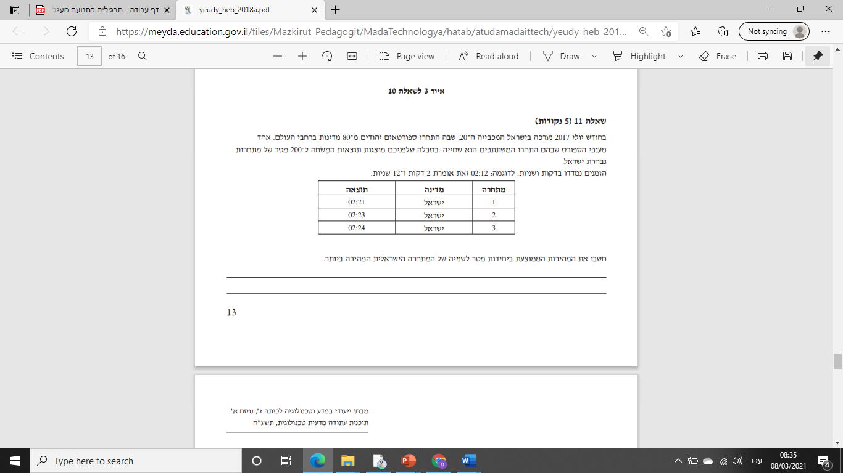

______________________________________________________________________________________________________________________________________________________________________________________________________________________________________________________

1. תרגיל חישובי ממבחן של משרד החינוך לתמידי כיתה ז' – פרטו את דרך החישוב (**9 נקודות**):

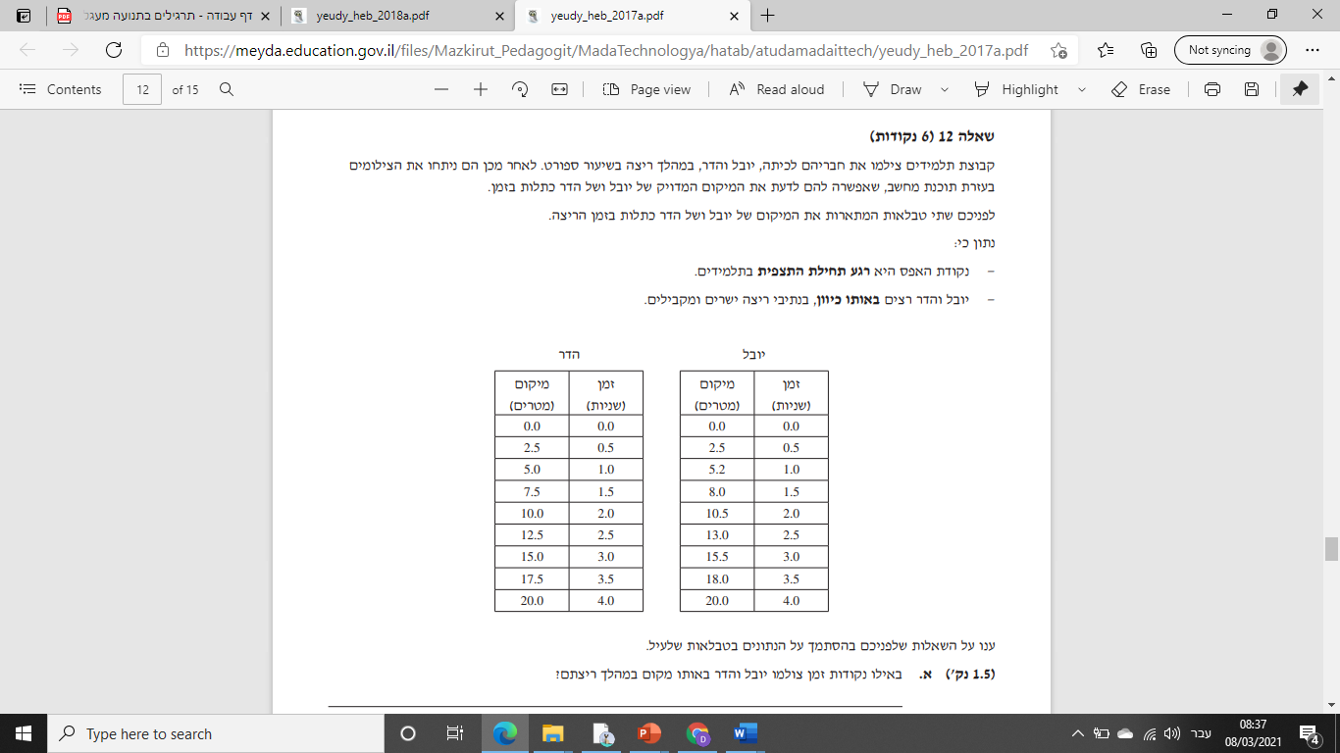

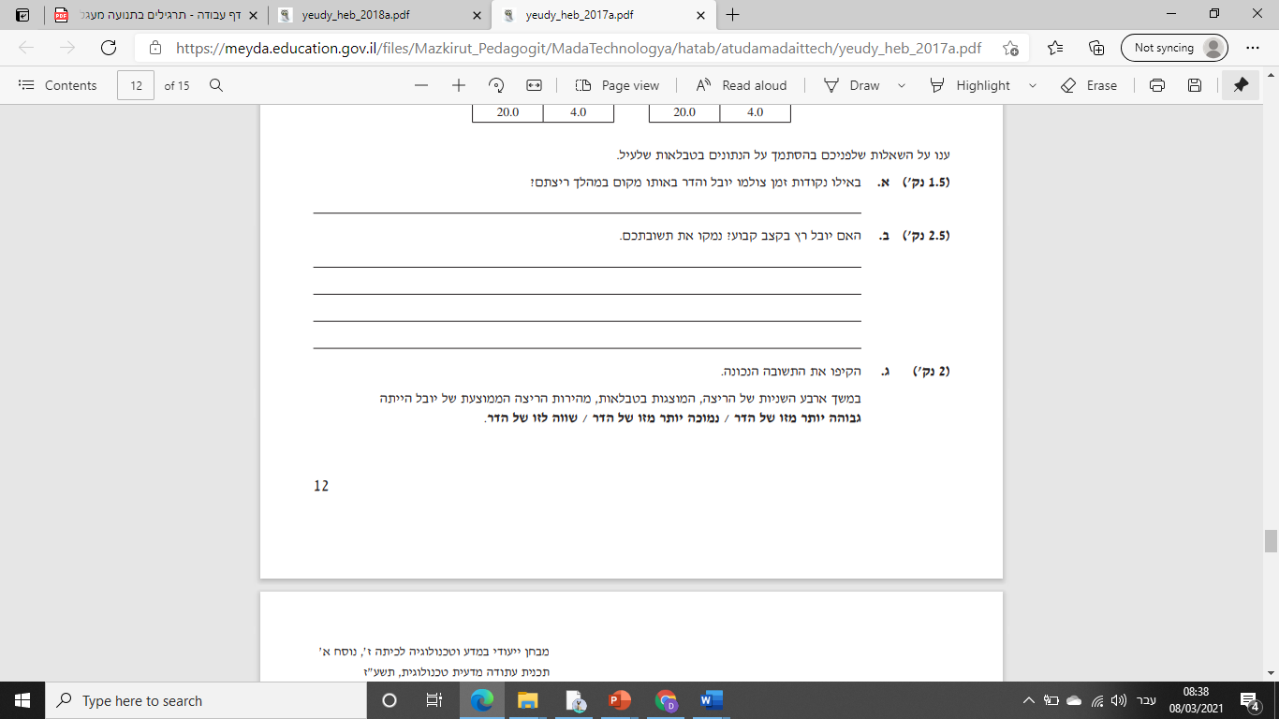

**2 נקודות**

**3 נקודות**

**2 נקודות**

2 **נקודות** נמקו:

__________________________________________________________________________________________________________________________________________________________________

_________________________________________________________________________________

1. תרגיל חישובי ממבחן של משרד החינוך לתמידי כיתה ז' – פרטו את דרך החישוב (**10 נקודות**):

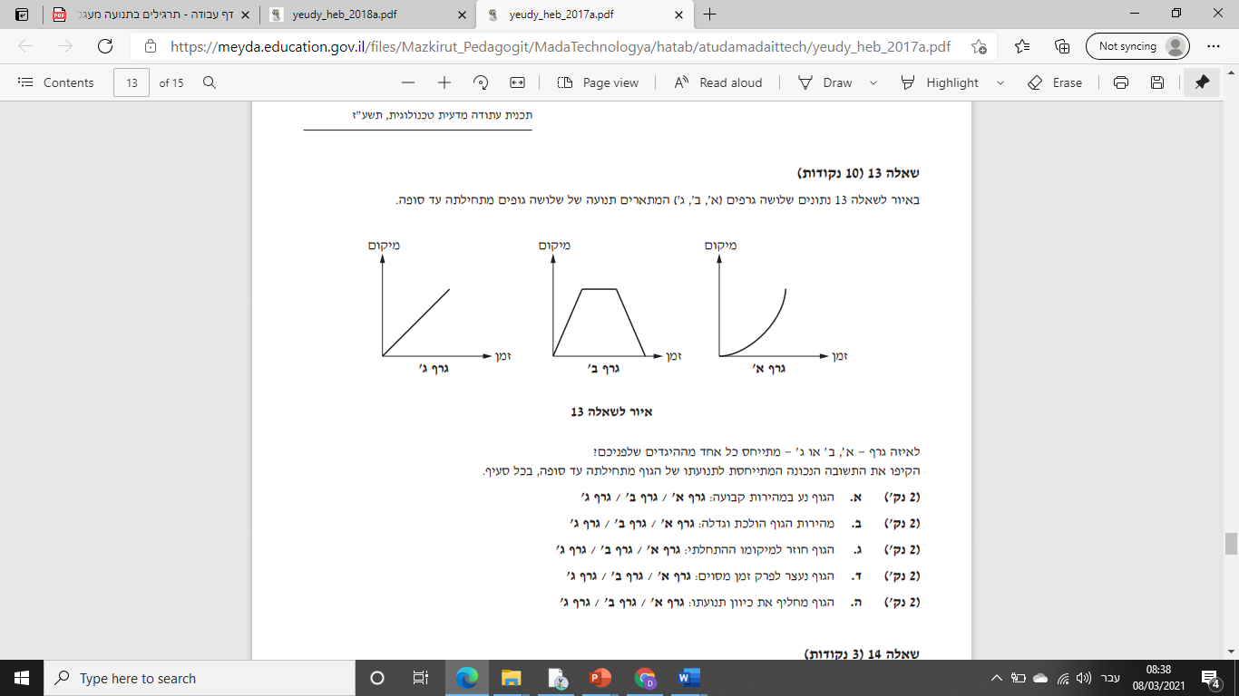

1. תרגיל חישובי ממבחן של משרד החינוך לתמידי כיתה ז' – פרטו את דרך החישוב (**12 נקודות**):

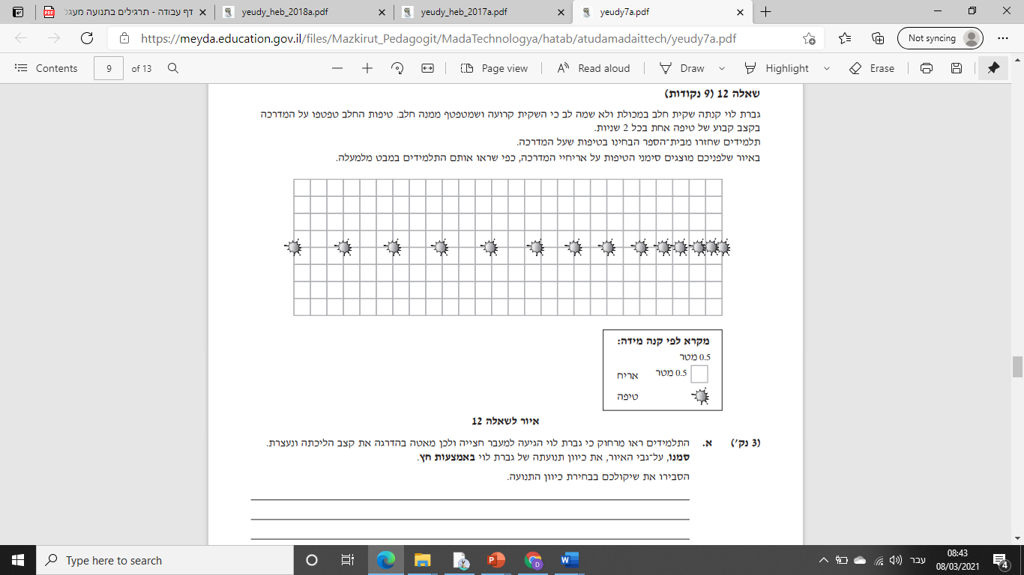

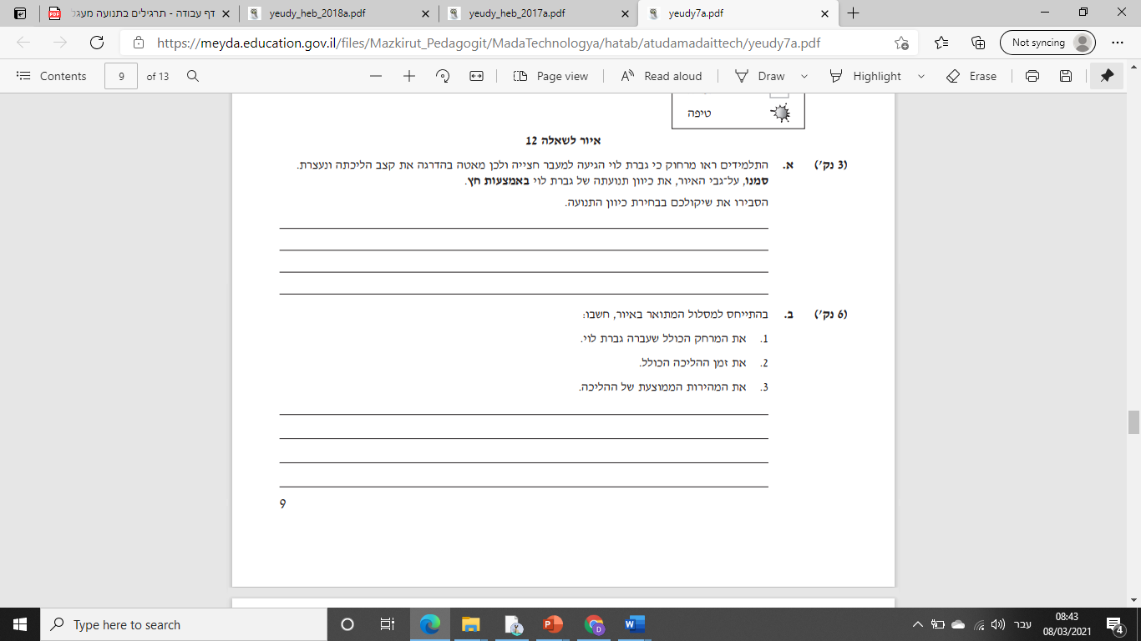

**(9 נק')**

**אנרגיה:**

1. תרגיל ממבחני עמ"ט של משרד החינוך (**7 נקודות**):

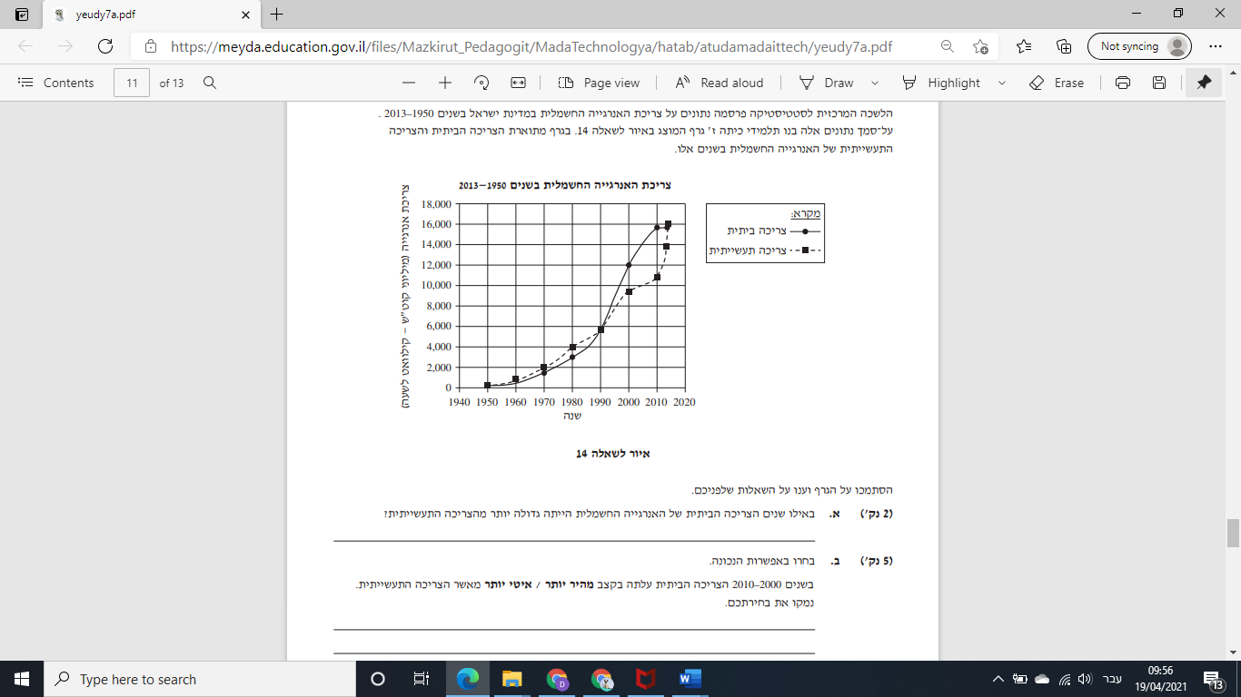

1. תרגיל ממבחני עמ"ט של משרד החינוך (**7 נקודות**):

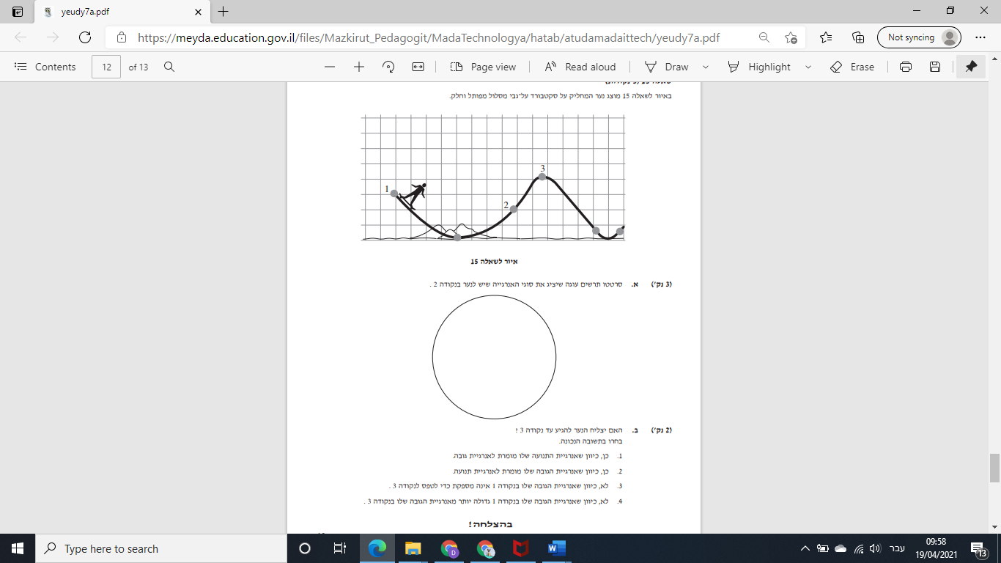

**(4 נק')**

**שימו לב: בנקודה 1 מהירות הנער היא 0 - הנער נמצא במנוחה ואינו בתנועה.**

1. תרגיל ממבחני עמ"ט של משרד החינוך (**6 נקודות**):

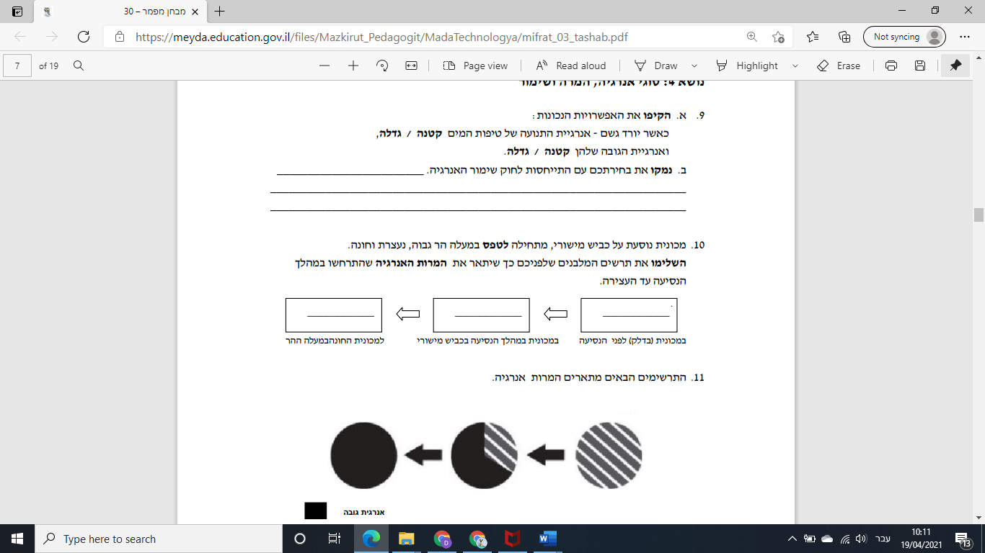

1. תרגיל ממבחני עמ"ט של משרד החינוך (**5 נקודות**):



[רשמו במשבצות את סוג/סוגי האנרגיה שיש למכונית בכל שלב]

1. תרגיל ממבחני עמ"ט של משרד החינוך (**4 נקודות**):

